BREVET DE TECHNICIEN SUPÉRIEUR

ÉLECTROTECHNIQUE

ÉPREUVE E.4.2.

ÉTUDE D’UN SYSTÈME TECHNIQUE INDUSTRIEL
CONCEPTION ET INDUSTRIALISATION

SESSION 2018

Durée : 4 heures
Coefficient : 3

Matériel autorisé :

L’usage de tout modèle de calculatrice, avec ou sans mode examen, est autorisé.

L’usage de tout autre matériel ou document est interdit.

Documents à rendre avec la copie :

- le candidat répondra sur le dossier réponses et des feuilles de copie ;

- le dossier réponses est à rendre agrafé au bas d’une copie.

Dès que le sujet vous est remis, assurez-vous qu’il est complet. Le sujet comporte quatre dossiers :
  - le dossier présentation - questionnement qui se compose de 12 pages, numérotées de 1/12 à 12/12 ;
  - le dossier technique qui se compose de 8 pages, numérotées de 1/8 à 8/8 ;
  - le dossier ressources qui se compose de 15 pages, numérotées de 1/15 à 15/15 ;
  - le dossier réponses qui se compose de 5 pages, numérotées de 1/5 à 5/5.

Il sera tenu compte de la qualité de la rédaction, en particulier pour les réponses aux questions ne nécessitant pas de calcul. Le correcteur attend des phrases construites respectant la syntaxe de la langue française. Chaque réponse sera clairement précédée du numéro de la question à laquelle elle se rapporte.

Les notations du texte seront scrupuleusement respectées.

BREVET DE TECHNICIEN SUPÉRIEUR

ÉLECTROTECHNIQUE

ÉPREUVE E.4.2.

ÉTUDE D’UN SYSTÈME TECHNIQUE INDUSTRIEL
CONCEPTION ET INDUSTRIALISATION

SESSION 2018

Durée : 4 heures
Coefficient : 3

Matériel autorisé :

L’usage de tout modèle de calculatrice, avec ou sans mode examen, est autorisé.

L’usage de tout autre matériel ou document est interdit.

Documents à rendre avec la copie :

- le candidat répondra sur le dossier réponses et des feuilles de copie ;

- le dossier réponses est à rendre agrafé au bas d’une copie.

Dès que le sujet vous est remis, assurez-vous qu’il est complet. Le sujet comporte quatre dossiers :
  - le dossier présentation - questionnement qui se compose de 12 pages, numérotées de 1/12 à 12/12 ;
  - le dossier technique qui se compose de 8 pages, numérotées de 1/8 à 8/8 ;
  - le dossier ressources qui se compose de 15 pages, numérotées de 1/15 à 15/15 ;
  - le dossier réponses qui se compose de 5 pages, numérotées de 1/5 à 5/5.

Il sera tenu compte de la qualité de la rédaction, en particulier pour les réponses aux questions ne nécessitant pas de calcul. Le correcteur attend des phrases construites respectant la syntaxe de la langue française. Chaque réponse sera clairement précédée du numéro de la question à laquelle elle se rapporte.

Les notations du texte seront scrupuleusement respectées.
BREVET DE TECHNICIEN SUPÉRIEUR
ÉLECTROTECHNIQUE
SESSION 2018
ÉPREUVE E4.2

Projet "BONCOLAC"

PRÉSENTATION - QUESTIONNEMENT

Les trois parties de l’épreuve sont indépendantes.

I. PRÉSENTATION GÉNÉRALE 2
Introduction 2
Procédé de fabrication 2
Ligne de fabrication des produits 2
Production de froid primaire 3
II. ENJEU - OBJECTIFS 4
III. QUESTIONNEMENT 5
PARTIE A. "Alimentation du site pour une capacité de production nominale" 5
PARTIE B. "Alimentation provisoire pour une capacité de production réduite" 7
PARTIE C. "Production du froid primaire" 9
PARTIE D. "Motorisation de la nouvelle ligne de fabrication" 11

PRÉSENTATION GÉNÉRALE
Figure 1 : mini-toasts et pain surprise

Introduction
La société Boncolac possède, en périphérie d’Agen, une usine qui fabrique des spécialités apéritives sur pain de mie (voir figure 1). Ses différents produits sont vendus surgelés (mini-toasts, pains-surprises…) dans des grandes surfaces et dans des magasins de surgelés (Thiriet, Picard …).

La société Boncolac a décidé d’investir dans une nouvelle usine de produits traiteurs qui remplacera l’usine actuelle.
Le nouveau site permettra d’augmenter les capacités de fabrication de mini-toasts et de pains surprises, tout en réduisant la consommation énergétique.
L’augmentation de la production s’effectuera sur six années. Au départ la production sera équivalente à la production actuelle, 1600 tonnes/an, puis elle augmentera progressivement pour atteindre sa capacité maximale, 2500 tonnes/an.

Procédé de fabrication
La fabrication des produits s’effectuera dans deux ateliers distincts (voir figure 2) :
- un atelier boulangerie, dans lequel on réalisera la préparation, la cuisson, et le découpage des pains ;
- un atelier traiteur dans lequel on cuisinera les garnitures, on procèdera à la dépose des différents produits sur les tranches de pain, puis à la surgélation rapide, et enfin au conditionnement avant stockage pour expédition.

Figure 2 : Procédé de fabrication

Ligne de fabrication des produits
La mise en place d’une toute nouvelle ligne de mini-toasts sera un enjeu important. Elle permettra de gagner en productivité avec un flux automatisé, tout en gardant une grande flexibilité pour répondre à la variété de demandes des clients.
L'atelier traiteur sera donc équipé d’une ligne de fabrication modulaire permettant de s'adapter à la diversité des produits à fabriquer (environ 50 produits différents).
Figure 3 : Ligne de fabrication des produits

Les produits à réaliser seront transportés sur des plateaux via des convoyeurs à une cadence maximale de 360 plateaux/heure. Après la dépose des ingrédients dans les zones "tartinage" et "entremets", les plateaux passeront dans différents postes de surgélation avant de procéder à la découpe selon les formes désirées.
Les plateaux sales seront envoyés vers le tunnel de lavage et les produits seront transportés par des convoyeurs vers le tunnel T3 permettant une descente rapide de la température. Les produits ainsi réalisés seront ensuite acheminés vers la zone de conditionnement.

Production de froid primaire
L'usine disposera de zones à températures différentes en fonction des activités conduites. Ces différentes températures seront obtenues à partir d'une installation climatique dont le principe est décrit par la figure 3 ci-dessous.

Figure 4 : Synoptique de l'installation climatique

- La centrale NH₃ (1140 kW thermique) permet de fournir une eau glycolée à -6°C.
- La centrale CO₂ (350 kW thermique) en cascade permet de fournir le froid négatif à - 40°C
- Une récupération d'énergie est réalisée grâce à des pompes à chaleur (2 x 125 kW thermique) permettant de fournir l'eau chaude technique à +65°C.
- Un ballon disposant de 420 kW de résistances chauffantes permet de compléter l'apport en énergie chaude si la récupération est insuffisante.
- Le reliquat est évacué à l'aide d'aérotherme (1550 kW thermique) placé en toiture du site qui permet de refroidir une eau glycolée à +30°C.

ENJEU - OBJECTIFS
L’enjeu est d’augmenter la capacité de production en optimisant la consommation d’énergie. Pour cela une usine est construite sur un nouveau site.
Objectif 1  Alimenter le site en énergie électrique. |  | E42 : Partie A  Quelle alimentation doit-on mettre en place pour faire face à l’augmentation de la capacité de production ?
E42 : Partie B
Doit-on réutiliser les transformateurs de l’ancien site de production ?
Objectif 2  Optimiser les consommations de la centrale NH₃ choisie pour la production du froid primaire. |  | E42 : partie C  Quels moteurs et variateurs doit-on mettre en œuvre pour piloter efficacement les compresseurs de la centrale NH₃ ?
Objectif 3  Mettre en œuvre une ligne de fabrication modulaire permettant de s'adapter à la diversité des produits à fabriquer. |  | E42 : partie D  Quels ensembles de motorisations doit-on choisir pour la ligne de fabrication, et comment assurer leurs configurations ?

Le barème de notation des parties A, B, C et D représente respectivement 35 %,15 %,35 % et 15 %.

QUESTIONNEMENT

"Alimentation du site pour une capacité de production nominale"

Contexte

Quelle alimentation doit-on mettre en place pour faire face à l’augmentation de la capacité de production, tout en assurant une bonne continuité de la fourniture en énergie électrique ?
Le schéma de la figure 4 ci-dessous présente l’architecture retenue pour répondre à cette problématique.
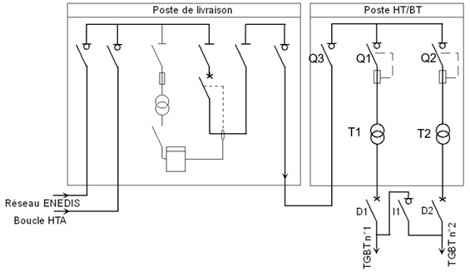
Frontière de l’étude

Figure 4 : Schéma d’alimentation HT/BT du site
Votre responsable vous confie l’étude du poste de transformation HT/BT. Il vous charge de choisir certains de ces constituants, et de fournir les réglages des protections. L’étude concerne :
- Les transformateurs T1 et T2 ;
- Les disjoncteurs de sources D1 et D2 et leurs unités de contrôles ;
- L’interrupteur de couplage I1 ;
- Le dispositif d’interverrouillage à mettre en œuvre entre D1, D2 et I1 ;
Contraintes

L’étude prendra en compte les exigences du cahier des charges exposées dans le document technique DTEC1.

Documents nécessaires pour cette partie :
- Dossier technique : DTEC1 et DTEC2
- Dossier ressources : DRES1 à DRES5

  - Choix des transformateurs
    - Calculer pour le TGBT1, la puissance active totale mise en jeu par les ateliers traiteur et boulangerie. Vous aurez soin de prendre en compte les coefficients d’utilisations et de simultanéités imposés par le cahier des charges.
    - En déduire la puissance apparente totale, mise en jeu au niveau du TGBT1.
Des calculs similaires à ceux effectués précédemment ont permis d’établir la puissance apparente totale mise en jeu au niveau du TGBT2. Le tableau ci-dessous résume les valeurs à prendre en compte pour poursuivre l’étude.
TGBT 1 | 1096 kVA
TGBT 2 | 725 kVA
    - Donner en vous justifiant, les puissances des transformateurs T1 et T2 pour satisfaire le fonctionnement de la distribution basse tension du site (décrit dans le cahier des charges).

  - Choix des composants relatifs à la distribution basse tension du site

Les puissances apparentes des transformateurs T1 et T2 sont égales à 2000kVA.
    - Justifier pour I1, D1 et D2 le choix d’un dispositif d'interverrouillage à clefs prisonnières.
    - Compléter la table de vérité proposée sur le document réponse DREP1 mettant en évidence les différentes situations en fonction de l'état des organes de commande (D1, D2, I1). Proposer un descriptif de la méthode à utiliser par les techniciens de maintenance en cas de nécessité d'alimentation du site sur un seul transformateur.
    - Donner la valeur du courant nominal et la valeur du courant de court-circuit des transformateurs T1 et T2. Donner alors en vous justifiant, la référence des disjoncteurs D1 et D2.
    - Donner en vous justifiant, la référence de l’interrupteur I1.
Vous décidez d’associer des unités de contrôle Micrologic 5.0.E aux disjoncteurs D1 et D2. En vous aidant d’un outil logiciel approprié, vous établissez la courbe de déclenchement à régler pour ces disjoncteurs. Cette courbe est fournie par le document DTEC2. Vous préparez les réglages des unités de contrôle.
    - Donner en vous justifiant, les positions à donner aux commutateurs des réglages des seuils, Ir, Isd, Ii.
    - Donner en vous justifiant, les positions à donner aux commutateurs des réglages des temporisations, tr, tsd.

"Alimentation provisoire pour une capacité de production réduite"

Contexte
Durant les premières années de fonctionnement, la capacité de production de la nouvelle usine n’atteindra pas sa valeur maximum, et les transformateurs existants (1250kVA) seraient suffisants. Cependant, à moyen terme, lorsque le besoin s’en fera sentir, des transformateurs de 2000 kVA seront nécessaires.
Une première solution consiste ainsi à limiter l’investissement en envisageant de démonter le poste de transformation de l’ancienne usine et de l’installer pour alimenter le nouveau site. Un budget de 25000€ a été approximativement estimé pour réaliser cette opération de démontage puis d’installation sur le nouveau site.
La direction de l’usine a également demandé un devis pour alimenter la nouvelle usine avec des transformateurs de 2000kVA. L’usine serait alors capable de produire dès le démarrage de l’usine à sa capacité de production maximale.
Cette seconde solution pourra être retenue si son coût ne dépasse pas 120 % du budget estimé (25000€).

Frontière
de l’étude

Figure 5 : Schéma d’alimentation HT/BT du site

Votre responsable vous charge d’estimer financièrement le coût de la première solution. Il vous demande également de comparer les deux solutions afin de permettre à la direction de prendre une décision.
L’étude des deux solutions concerne les cellules Q1,Q2, Q3 et les transformateurs T1, T2. Elle prendra en compte, si nécessaire, le démontage, le transport et l’installation dans la nouvelle usine des différents matériels.
Cette estimation ne doit pas tenir compte que la production pourrait être stoppée au cas où la solution 1 serait retenue.

Contraintes
- Le temps d'installation par cellule est estimé à 10 h.
- Le temps d’installation par transformateur est estimé à 35 h.
- Le temps de démontage représente 1/3 du temps d’installation.
- Le coût horaire est fixé à 50 € HT.
- Le coût du transport depuis le site existant jusqu’à la nouvelle usine est estimé à 3000 € HT.
- L’opération de chargement/déchargement a un coût de 1000 € HT
- Une révision des équipements récupérés est nécessaire pour un montant de 3500 € HT.
- Les câbles haute tension assurant les liaisons cellules-transformateurs ne sont pas récupérés, leur remplacement entraîne un coût de 20€/m.
- Des têtes de raccordement doivent être serties à chaque extrémités des câbles haute tension. Le sertissage des têtes de raccordement entraîne un coût de 100€/tête.
- Le coût des divers accessoires (chemin de câble, supports, etc…) est estimé à 1500 € HT.
- L’implantation simplifiée du nouveau poste de transformation est donnée par la figure 6, ci-dessous.
Cellules HTA
Q1, Q2, Q3
Transformateur T2
Transformateur T1
TGBT2
TGBT1
L = 10m
L = 6m
L =4m
L = 6m
Canalisations électriques

Figure 6 : Plan d’implantation du nouveau poste

Documents nécessaires pour cette partie :
- Dossier technique : DTEC3
    - Donner en les justifiants, les coûts hors taxe (HT) relatifs aux réemplois des cellules et des transformateurs de l’ancien site de production. Consigner vos résultats sous forme de tableau faisant apparaître la désignation, la quantité, le prix unitaire et le prix total.
    - Calculer en le justifiant, le coût total hors-taxe du poste de transformation HT/BT sur la base de l’offre commerciale (DTEC 3).
    - Rédiger une note, bilan de votre travail, qui permettra à la direction de prendre une décision quant au réemploi ou non, des transformateurs existants.

"Production du froid primaire"

Contexte

La volonté de mise en place d'une solution économe en énergie pour la production du froid primaire a permis d'opter pour une centrale fonctionnant à l'ammoniac (NH₃). Quelles dispositions doit-on prendre pour piloter efficacement les compresseurs de cette centrale NH₃ ?
La figure 7 ci-dessous présente l’architecture envisagée pour répondre à cette problématique.
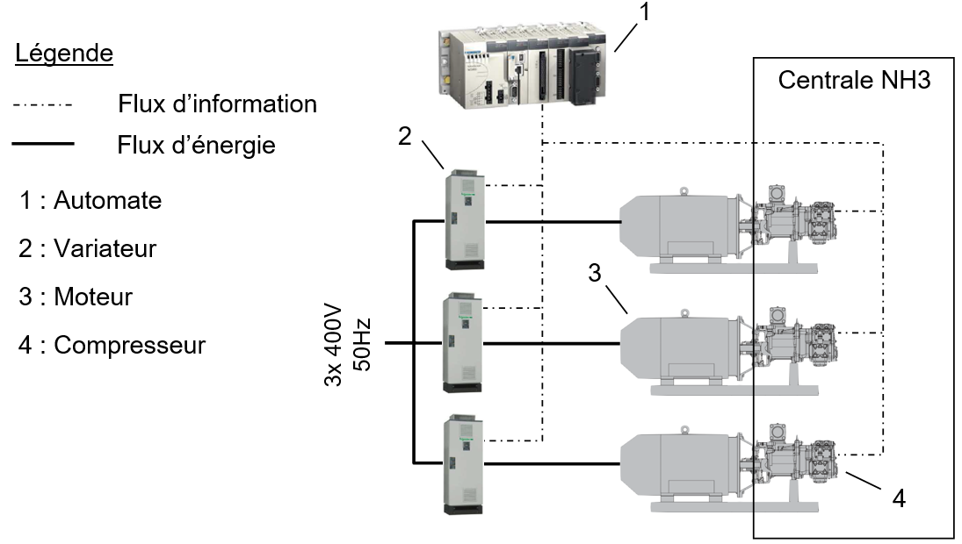

Figure 7 : Architecture de pilotage des compresseurs

La solution envisagée comprend :
- Trois compresseurs à vis identiques. Chaque compresseur est accouplé à un moteur haut rendement. Le document technique DTEC4 présente une étude de dimensionnement des compresseurs ;
- Une variation de vitesse sur chaque compresseur de 25 à 60 Hz afin d'obtenir une régulation de puissance sans engendrer de risque de casse du compresseur (fréquence mini 25 Hz imposée par le constructeur du compresseur à vis) ;
- Une montée (démarrage) et une descente (arrêt) en puissance de la centrale NH₃, grâce à 4 positions de tiroirs (25, 50, 75, 100 %) sur la vis de compression. Le document technique DTEC5 présente le fonctionnement de ce dispositif ;
- L'ensemble des équipements est commandé par un automate.

Votre responsable vous charge pour chaque compresseur : de vérifier le choix du moteur ; de choisir le variateur ; de réaliser les schémas de raccordement du variateur ; de réaliser une partie du programme de pilotage de la montée et de la descente en puissance de la centrale NH₃.

Contraintes
- Un moteur de référence DOR315L1-02-2G entraînera la vis, il sera équipé de thermistances PTC pour sa protection thermique.
- Le variateur sera choisi dans la gamme Altivar 61, il sera protégé par un disjoncteur magnétique.
- Concernant la réduction des harmoniques de courant, le variateur ne possèdera pas d’inductance DC interne mais une inductance de ligne externe lui sera associé.
- Concernant la sécurité, aucun contacteur de ligne ne sera utilisé pour contrôler la mise sous et hors tension de la partie puissance du variateur, mais la fonction « Power Removal » du variateur sera utilisée en association avec un module de sécurité externe.

- Les bornes de contrôle du variateur seront affectées comme suit :
Bornes | Affectation
R1A - R1C | Non défaut variateur
R2A - R2C | Moteur en marche
LI1 | LI1 = 1 ordre de marche du moteur  LI1 = 0 ordre d’arrêt du moteur
PWR | Fonction de sécurité Power Removal
- Les entrées et sorties de l’automate seront relayées et affectées comme suit :
Entrées / Sorties |  | Relais | Affectation
Entrées | I0.3.13 | CP1-VAR-AL | Retour de l’alarme variateur
 | I0.3.14 | CP1-VAR-RM | Retour de marche du moteur
Sorties | Q0.5.00 | CP1-DEM | Pilotage Marche / Arrêt du moteur
 | Q0.5.31 | CP-REARM | Réarmement du module de sécurité
- La source de tension 24VDC interne au variateur sera utilisée pour l’alimentation des bornes de contrôle LI1 et PWR.
Documents nécessaires pour cette partie :
- Dossier technique : DTEC4 et DTEC5
- Dossier ressources : DRES6 et DRES7
  - Choix des moteurs et des variateurs
- Justifier, selon deux critères, la référence choisie pour les moteurs d’entraînement des compresseurs à vis.
- Donner en vous justifiant, la référence des variateurs qui piloteront les moteurs.
  - Réalisation des schémas de raccordement des variateurs
Les schémas des documents DREP2 et DREP3 sont liés par de nombreux renvois de folios. Il peut être nécessaire de consulter ces deux documents pour répondre aux questions suivantes.
- Ajouter, sur le document réponse DREP2, les liaisons et symboles permettant de raccorder les bornes de puissance du variateur au réseau et au moteur.
- Ajouter, sur le document réponse DREP2, les liaisons entre les thermistances PTC et le variateur. Préciser la position à donner au commutateur SW2.
- Ajouter, sur le document réponse DREP2, les liaisons et symbole permettant de raccorder la borne de contrôle LI1 du variateur.
- Ajouter, sur les documents réponses DREP2 et DREP3, les liaisons permettant de raccorder les bornes de contrôle R2A et R2C du variateur.
- Ajouter, sur les documents réponses DREP2 et DREP3, les liaisons permettant de raccorder la borne de contrôle PWR du variateur.
  - Programmation de la montée et de la descente en puissance de la centrale NH₃
- Compléter sur le document réponse DREP4, le GRAFCET1 correspondant au pilotage des électrovannes CR1 à CR3.
- Compléter sur le document réponse DREP4, le GRAFCET2 correspondant au pilotage de l’électrovanne CR4.

"Motorisation de la nouvelle ligne de fabrication"

Contexte

La nouvelle ligne de fabrication des mini-toasts nécessitera environ 80 moteurs de pilotage des différents mouvements. Quels choix peut-on faire pour faciliter la mise en œuvre d’un tel parc machine ?

La solution envisagée pour répondre à cette problématique consistera à employer des unités d'entraînements mécatroniques Movigear. Ces unités d'entraînements mécatroniques sont composées d'un moteur, d'un réducteur et d’un variateur électronique embarqués dans un seul carter, voir figure 8 ci-dessous.
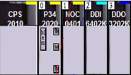
Bus SNI
Movigear
M 340
Variateur
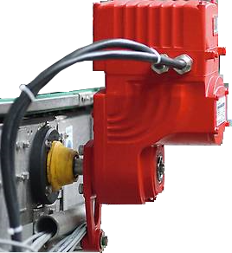
Ethernet
Moteur
Movigear

Bus SBus
Réducteur
Movifit

Movigear

Figure 8 : Unités d’entraînements mécatroniques Movigear

Un seul automate de type M340 gèrera l'ensemble de la ligne de fabrication. Il communiquera en ETHERNET/IP avec des contrôleurs Movifit assurant le pilotage des unités d’entraînements mécatroniques Movigear via des bus SNI ou SBus selon la dynamique recherchée au niveau du pilotage (voir figure 8) :
- Bus SNI (Single Line Installation), une seule liaison pour l'alimentation en énergie et la transmission d'informations ;
- Bus SBus (Direct SBus Communication), permet un niveau de performance élevé et des temps de réaction courts.

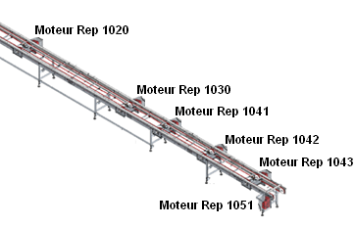
En relation avec cette problématique votre responsable vous charge de choisir et configurer des unités d’entraînements mécatroniques d’une partie de la nouvelle ligne de fabrication des mini-toasts.

L’étude concerne les moteurs des convoyeurs de la zone de tartinage (voir figure 9). Chaque moteur a pour repère (Rep) : 1020 ; 1030 ; 1041 ; 1042 ; 1043 ; 1051.

Figure 9 : Zone de tartinage
Contraintes

- Le calcul des caractéristiques des unités d’entraînements mécatroniques a permis de définir qu'une classe de couple 200 Nm était suffisante.

- Le dispositif d'accouplement entre les convoyeurs et les unités d’entraînements mécatroniques sera du type TorqLoc ce qui facilite le montage et le démontage.

- L’entraînement avec un bras de couple permettra, pour chaque unité Movigear, un montage direct du carter sur les bâtis des convoyeurs.

- Un pilotage par bus SNI sera suffisant pour le moteur repère 1041 et il sera nécessaire de choisir un bus SBus pour tous les autres (1020, 1030, 1042, 1043 et 1051).

- Le bus SBus nécessite une résistance de terminaison à son extrémité.

- La vitesse de transmission sur le bus SBus sera la plus élevée possible et les entrées seront configurées en pilotage local.

- Les fréquences de rotations en sorties des unités mécatroniques sont les suivantes :

Rep | Fréquence minimum | Fréquence maximum
1020 -1030 - 1041 -1051 | 1 tr / min | 9 tr/min
1042 - 1043 |  | 72,3 tr/min

Documents nécessaires pour cette partie :
- Dossier technique : DTEC6
- Dossier ressources : DRES8

  - Choix des unités d’entraînements mécatroniques Movigear de la zone de tartinage

- Donner en vous justifiant, le rapport de réduction (i_{tot}) à retenir pour chaque unité mécatronique Movigear.

- Donner les références des unités d’entraînements mécatroniques Movigear.
  - Configuration de réglage des moto-variateurs

- Donner l’état (ON ou OFF) des 8 interrupteurs notés S1/1, S1/2, S1/3, S1/4, S2/1, S2/2, S2/3, S2/4 du moto-variateur Rep1043. En déduire l'adresse de son étage de puissance.
- Donner l’état (ON ou OFF) de l’interrupteur S3 des unités 1020, 1043 et 1051.

